 | ИСПОЛНИТЕЛЬНЫЙ КОМИТЕТ МАМАДЫШСКОГО  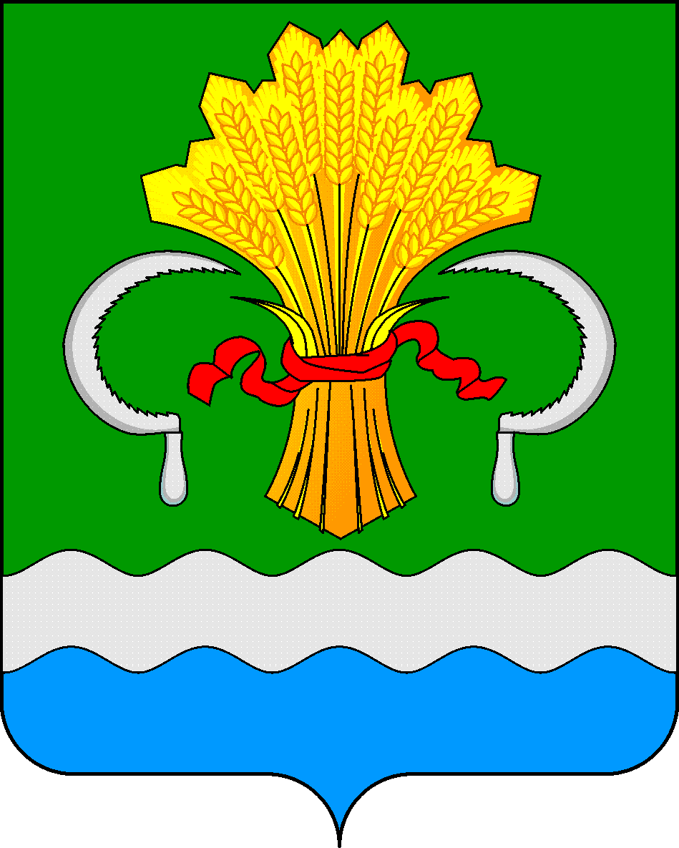  МУНИЦИПАЛЬНОГО РАЙОНА  РЕСПУБЛИКИ ТАТАРСТАН  ул.М.Джалиля, д.23/33, г. Мамадыш,  Республика Татарстан, 422190 |  | ТАТАРСТАН РЕСПУБЛИКАСЫНЫҢ  МАМАДЫШ МУНИЦИПАЛЬ  РАЙОНЫНЫҢ БАШКАРМА КОМИТЕТЫ  М.Җәлил ур, 23/33 й., Мамадыш ш.,  Татарстан Республикасы, 422190
 | Тел.: (85563) 3-15-00, 3-31-00, факс 3-22-21, e-mail: mamadysh.ikrayona@tatar.ru, www.mamadysh.tatarstan.ru
 | Постановление  №546 |  | Карар  от «15» 05 2017 г.
О проведении в 2017 году государственной
итоговой аттестации обучающихся,
освоивших образовательные программы
основного общего образования на территории
Мамадышского муниципального района.

В целях проведения государственной итоговой аттестации обучающихся, освоивших образовательные программы основного общего образования, в соответствии с частями 12 и 13 статьи 59 Федерального закона от 29 декабря 2012 года № 273-ФЗ «Об образовании в Российской Федерации» на основании распоряжения Кабинета Министров Республики Татарстан № 355-р от 01.03.2017г., Исполнительный комитет Мамадышского муниципального района Республики Татарстан п о с т а н о в л я е т:
1. МКУ «Отдел образования» исполнительного комитета муниципального района (Габдрахманов И.Н.):
- обеспечить проведение в 2017 году государственной итоговой аттестации по основным образовательным программам основного общего образования;
- провести в 2017 году республиканский экзамен для обучающихся по образовательным программам основного общего образования, изучавших родной язык и родную литературу (национальную литературу на родном языке) и выбравших экзамен по родному языку и (или) родной литературе для прохождения государственной итоговой аттестации (далее – республиканский экзамен);
- осуществлять информационное и нормативно - правовое обеспечение проведения государственной итоговой аттестации в пределах своей компетенции;
- осуществлять инструктивно - методическое, организационно - технологическое и информационное обеспечение государственной итоговой аттестации.
2. Пунктами проведения государственной итоговой аттестации в муниципальном районе определить МБОУ «СОШ №3 г.Мамадыш», МБОУ «Лицей №2 имени академика К.А. Валиева г.Мамадыш».
3. Финансово - бюджетной палате (Сергеев А.М.) предусмотреть финансирование денежных средств на организацию и проведение мероприятий, связанных с проведением в 2017 году государственной итоговой аттестации по образовательным программам основного общего образования, в том числе республиканского экзамена согласно смете расходов МКУ «Отдел образования».
4. Рекомендовать Отделу МВД России по Мамадышскому району оказать необходимое содействие в охране общественного порядка и обеспечения общественной безопасности на территориях, прилегающих к пунктам проведения государственной итоговой аттестации обучающихся, освоивших образовательные программы основного общего образования.
5. Рекомендовать ГАУЗ «Мамадышская центральная районная больница» по Мамадышскому району (Хазиев Д.Ф.) оказать содействие в организации дежурства медицинского персонала в пунктах проведения государственной итоговой аттестации по образовательным программам основного общего образования, в том числе республиканского экзамена.
6. Контроль за исполнением настоящего постановления оставляю за собой.

Руководитель И.Э. Фаттахов

